Projekt Intowork - osposobljavanje na radnom mjestu za povećanje konkurentnosti na tržištu rada nezaposlenih osoba sa slušnim i vizualnim oštećenjima, tjelesnih invalida i oboljelih od multiple skleroze

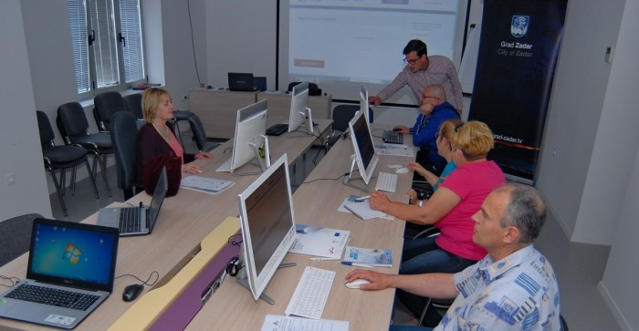

Prošli tjeda je u prostorijama COIN-a održana dukacija polaznika projekta Intowork. Na njoj su zaposlenici Grada Zadra, kao partnera na projektu, podučili polaznike kako komunikacirati putem maila, napisati životopis, postaviti ga na zadarski portal za traženje poslova ( Potraga.hr) te kako napraviti profil na društvenim mrežama i koristiti ih u poslovne namjene. Sudionici su imali prilike I osmisliti svoj projekt za koji su naučili kako popuniti EU aplikaciju te na koji način se apliciraju projekti EU.

Prethodno su u sklopu projekta svi polaznici osposobljeni za rad na računalu.

Ovo je jedna u nizu edukacija projekta koji se temelji na potrebi za osposobljavanjem na radnom mjestu za povećanje konkurentnosti na tržištu rada nezaposlenih osoba sa slušnim i vizualnim oštećenjima, tjelesnih invalida i oboljelih od multiple skleroze.

Projekt Intowok financira se iz Europskog socijalnog fonda, a nositelj projekta je Hrvatski zavod za zapošljavanje - Područni ured Zadar uz partnere: Grad Zadar, Udruga tjelesnih invalda Zadarske županije, Društvo oboljelih od multiple skleroze Zadarske županije, Udruga socijalnih radnika Zadar, Pučko otvoreno učilište Zadar, Udruga Cenzura Plus Split.

Projekt je počeo 9. travnja 2015. godine i traje 16 mjeseci. Ukupna vrijednost projekta je 137,552,37 eura, od čega Europska unija sufinancira 70, 40 %, odnosno 96,836,90 eura.

Specifični cilj projekta:
Povećana konkurentnost na tržištu rada nezaposlenih osoba sa slušnim i vizualnim oštećenjima, tjelesnim invaliditetom i osoba oboljelih od multiple skleroze s područja Zadarske županije

Rezultati projekta:
1. Povećana aktivnost ciljane skupine u traženju zaposlenja
2. Motiviranost lokalnih poslodavaca za zapošljavanje ciljane skupine/osoba s invaliditetom
3. Ciljana skupina je osposobljena za zanimanja u IT/ugostiteljstvu
4. Javnost je upoznata s projektom i povećana je svijest javnosti i poslodavaca o problemima osoba s invaliditetom u području zapošljavanja

Glavne aktivnosti:
1. Povećanje razine angažmana u traženju zaposlenja ciljne skupine
- 1.1. Odabir nezaposlenih osoba sa slušnim i vizualnim oštećenjima, tjelesnim invaliditetom i oboljelih od multiple skleroze s područja Zadarske županije za sudjelovanje u projektnim aktivnostima
- 1.2. Individualno savjetovanje
- 1.3. Motivacijske radionice
- 1.4. Trening Socijalne-vještine
- 1.5. Radionice o aktivnom traženju posla
- 1.6. Psihosocijalno osnaživanje kroz grupni rad s psihologom
2. Osnažiti i motivirati lokalne poslodavce za zapošljavanje osoba sa slušnim i vizualnim oštećenjima, tjelesnim invaliditetom i oboljelih od multiple skleroze
- 2.1. Odabir poslodavaca za sudjelovanje u projektnim aktivnostima
- 2.2. Radionica o za podizanje svijesti poslodavaca o osobama s invaliditetom
- 2.3. Edukativne radionice
- 2.4. Predavanje "Naša iskustva s radnicima s invaliditetom - Otto Bock Adria doo"
- 2.5. Procjena radnih mjesta
- 2.6. Uspostavljanje Mobilnog tima za podršku i terenski posjeti poslodavcima
- 2.7. Uspostavljanje Radne skupine za poticanje zapošljavanja osoba s invaliditetom u okviru Partnerskog vijeća za za tržište rada i razvoj ljudskih potencijala Zadarske županije
3. Osposobljavanje ciljne skupine za zanimanja u IT/ugostiteljstvu
- 3.1. Procjena radne sposobnosti i grupiranje kandidata za osposobljavanje
- 3.2. Identifikacija zanimanja za osposobljavanje u okviru IT/ugostiteljskog sektora
- 3.3. Razvoj kurikuluma za obrazovne programe i provedba teorijskog dijela nastavnog programa
- 3.4. Provedba praktičnog dijela nastavnog programa – ospsobljavanje na radnom mjestu
4. Vidljivost i informativne aktivnosti
- 4.1. Organizacija početne i završne konferencije
- 4.2. Priprema i distribucija informativnih materijala, pojavljivanje u medijima

